K6A-R20-2M0-20-3L0

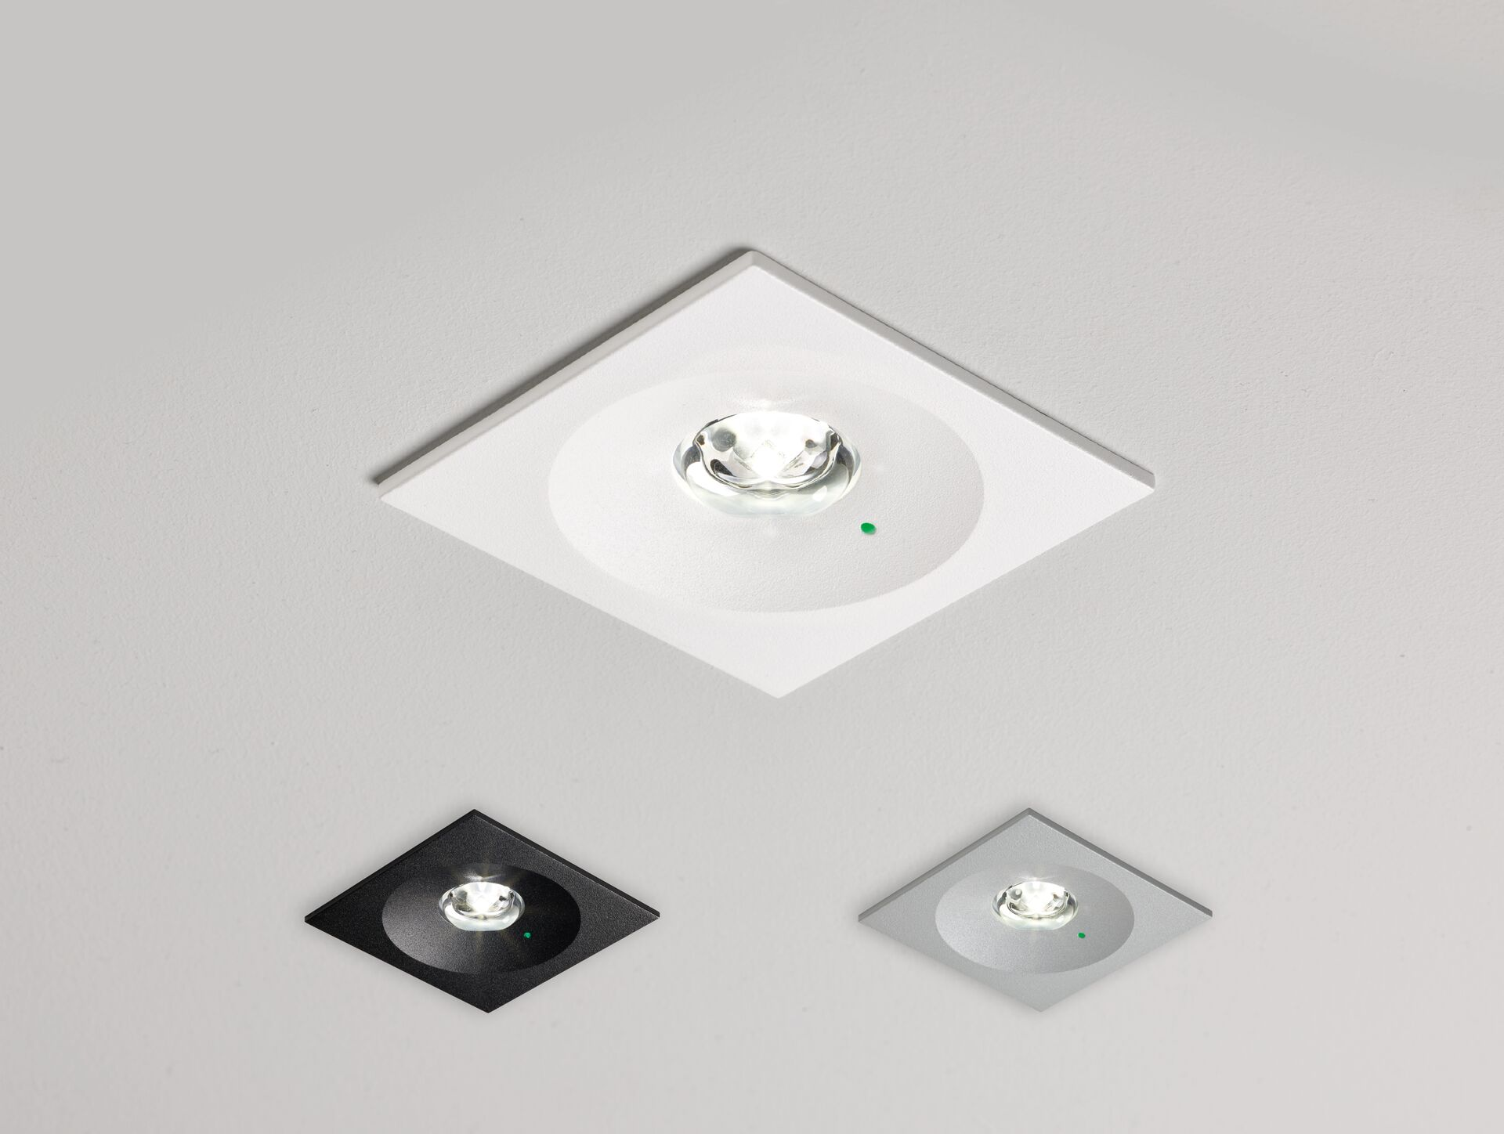
Diseño minimalista alumbrado de emergencia cuadrada para alumbrado anti-pánico. Montaje empotrado. Luminaria autónoma (contiene batería). Dimensiones: 80 mm x 80 mm x 50 mm. Distribución de la luz cuadrada, adecuado para evitar puntos negros. Lumen emergencia: 100 lm. Consumo de energía: 0.2 W. Tensión: 220-240V. Autonomia: 180 minutos. La luminaria indica datos de la lámpara, fecha y tipo de batería, según la norma EN 60598-2.22. Batería: 1 x LiFePO4 3,2V 1,5Ah. Test de fonctionamiento semanal automático, test de duración de batería cada 13 semanas, según la norma EN 50172 y EN 62034. Clase de aislamiento: clase II. Seguridad fotobiológic IEC/TR 62778: RG1. Cubierta de aluminio con revestimiento texturizado, policarbonato carcasa, RAL9003 - blanco / Configurable. Grado de protección IP: IP20. Grado de protección IK: IK04. Comprobación del filamento: 850°C. Certificaciones: CE. La luminaria ha sido desarrollada y producida según la norma EN 60598-1 en una empresa certificada ISO 9001 e ISO 14001.

